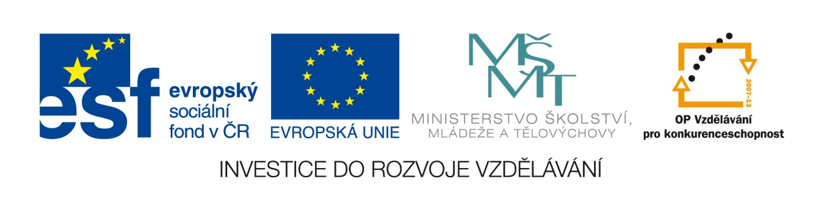
Označení materiálu: VY_32_INOVACE_KASPE_ANGLICTINA1_14
Název materiálu: Slovní zásoba 4
Tematická oblast: Angličtina 1. ročník – strojírenské obory
Anotace: Slovní zásoba je pro vyjadřování se v anglickém jazyce podstatným předpokladem pro studium angl.jazyka. Cílem práce je vytvořit podpůrný materiál pro výuku studentů tříletých učebních oborů.
Očekávaný výstup: Žák umí daná slovíčka a dovede je běžně používat.
Klíčová slova: slovní zásoba
Metodika: Zpracovaný materiál slouží k procvičování slovní zásoby. Pracovní list může být rozeslána žákům elektronicky nebo ji lze využívat elektronicky ve výuce.
Obor: tříleté učební obory
Ročník: 1.
Autor: Ing. Petr Kašpar
Zpracováno dne: 31.3.2013

Prohlašuji, že při tvorbě výukového materiálu jsem respektoval(a) všeobecně užívané právní a morální zvyklosti, autorská a jiná práva třetích osob, zejména práva duševního vlastnictví (např. práva k obchodní firmě, autorská práva k software, k filmovým, hudebním a fotografickým dílům nebo práva k ochranným známkám) dle zákona 121/2000 Sb. (autorský zákon). Nesu veškerou právní odpovědnost za obsah a původ svého díla.

KŘÍŽOVKA
- sprcha
- stůl
- televize
- dávat přednost
- třída
- znovu
- lekce
- pomalu
- studovat
- zima
- trpělivý
- léto
- protože

1.
2.
3.
4.
5.
6.
7.
8.
9.
10.
11.
12.
13.

1. |  |  |  |  |  |  |  | S | H | O | W | E | R
2. |  |  |  |  |  |  |  | T | A | B | L | E
3. |  |  |  |  | T | E | L | E | V | I | S | I | O | N
4. |  |  |  |  | P | R | E | F | E | R
5. |  |  |  |  |  |  | C | L | A | S | S | R | O | O | M
6. |  |  |  |  |  |  |  | A | G | A | I | N
7. |  |  |  |  | L | E | S | S | O | N
8. |  |  |  |  |  |  | S | L | O | W | L | Y
9. |  |  |  |  |  | S | T | U | D | Y
10. |  |  |  |  |  | W | I | N | T | E | R
11. |  |  |  |  |  | P | A | T | I | E | N | T
12. |  |  |  |  |  |  | S | U | M | M | E | R
13. |  |  |  |  |  |  |  | B | E | C | A | U | S | E

Doplňte chybějící slova podle významu do textu:
I …… at 7 o’clock in the morning.
Then I ……. shower.
For the breakfast I have roll and a …… of tea.
School ……. at ten to eight.
Our …… teacher is Mr.Jenkins.
He asks and we ……. his questions.
My best …….. are maths, physics, French and chemistry.
We have ten minutes ……..
School ……….at 2 o’clock in the afternoon.

Správné řešení
I get up at 7 o’clock in the morning.
Then I have shower.
For the breakfast I have roll and a cup of tea.
School starts at ten to eight.
Our form teacher is Mr.Jenkins.
He asks and we answer his questions.
My best subjects are maths, physics, French and chemistry.
We have ten minutes break.
School finishes at 2 o’clock in the afternoon.

Doplňte chybějící písmena a přeložte do češtiny

p-ay
--rst
san-w-ch
wa-ch
--bject
l-nch
in--rest-ng
us--lly
-iolo-ie
t--cher
un-er-tand
wi--er
b-f-re
som--hin-

Správné řešení
play – hrát (si)
first - nejdříve
sandwich - sendvič
watch - dívat se na televizi
subject - předmět
lunch - oběd
interesting - zajímavý
usually - obvykle
biologie - biologie
teacher - učitel
understand - rozumět
winter - zima
before - před
something - něco

